
REQUERIMENTO Nº _____/2018

Exmo. Sr. Presidente,
Exmo. Srs. Vereadores,

O Vereador que este subscreve, requer que, ouvida a casa e após tramites regimentais, seja enviada correspondência ao Exmo. Sr. Prefeito Leone Maciel e à Secretaria de Administração, solicitando que sejam enviadas a este Vereador todos os dados referentes aos funcionários da CODEDSEL e COHASA, constando data de admissão, regime de contratação, salários, benefícios e demais informações, uma vez que a folha de pagamento é de responsabilidade do Município de Sete Lagoas. A análise de tais informações se dará para fins de fiscalização.

Sala de Sessões, 05 de Junho de 2018.

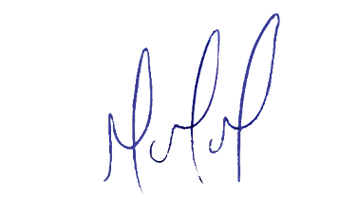
MILTON MARTINS
VEREADOR

JUSTIFICATIVA:

Necessário o atendimento do pedido supra, para que haja devida fiscalização da folha de pagamento municipal que está sobrecarregada gerando um enorme custo ao erário público municipal e para que a população tenha acesso aos salários e cargos dos servidores do município.
Certo é que este fato merece total acolhida por parte desta Casa Legislativa, e, incisiva providência por parte dos agentes políticos responsáveis, aos quais se destina o presente Requerimento.

